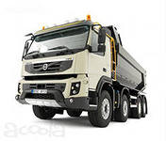Святский Станислав Тадеушевич

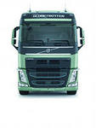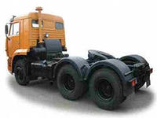Использование проблемного обучения на лабораторно-практических занятиях учебного предмета «Устройство и эксплуатация автомобилей»

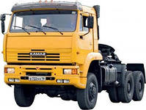

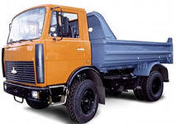

Святский Станислав Тадеушевич

**Использование проблемного обучения на лабораторно-практических занятиях учебного предмета «Устройство и эксплуатация автомобилей»**

**1. Информационный блок.**

**1.1. Название опыта.**

В условиях развития рыночных отношений в экономике Республики Беларусь большая роль отводится автомобильному транспорту. В условиях рынка нужно не только произвести качественную продукцию, но и вовремя ее доставить потребителю. На этом этапе большая роль отводиться профессиональной подготовке водителя грузового автомобиля. При этом возрастает роль водителя и как личности, т.к. работа с клиентом, грамотное общение с ним, напрямую связаны с количеством реализованной продукции. В этом случае проблемное обучение является одним из главных помощников преподавателя в подготовке профессионального водителя в современных условиях.

Над темой «Применение проблемного обучения на уроках учебного предмета «Устройство и эксплуатация автомобилей»» я работаю уже несколько лет. Моей целью является не только обеспечение усвоения учащимися необходимого материала, но развитие у них навыков самостоятельной и коллективной деятельности, развитие творческих способностей и умение работать в различных нестандартных ситуациях.

Технология проблемного обучения достаточно широко освещена в педагогической литературе (Р.Н. Даньковский, Н.И. Запрудский, Т.В. Кудрявцев, И.Я. Лернер, А.К. Колеченко, А.М. Матюшкин, И.Н. Баженова, М.И.Махмутов и др.). Анализ литературы по данному вопросу позволяет говорить о факте существования множества подходов к пониманию «проблемного обучения»: все зависит от тех ценностных установок, теоретических схем познания человека, которые выделяют педагоги – исследователи, от ответов на вопрос «что есть человек».

**1.2. Актуальность.**

Одной из проблем профессионально-технического образования на современном этапе является низкая мотивация учащихся к обучению (как к общеобразовательным, так и к предметам профессионального цикла). Учащиеся хотят иметь удостоверения на право управления механическим транспортным средством категории «С», но не хотят прикладывать усилия к изучению устройства и эксплуатации автомобиля. Являясь преподавателем учебного предмета «Устройство и эксплуатация автомобилей», я пришел к выводу, что только активизация познавательной деятельности учащихся может помочь в разрешении данной ситуации. Используя проблемное обучение можно добиться, чтобы учащийся научился самостоятельно анализировать предлагаемый материал, делать выводы, отстаивать свою точку зрения, а также уметь работать как индивидуально, так и в составе звена или группы.

**1.3. Цель опыта.**

Создание условий, необходимых для побуждения учащихся к принятию самостоятельных решений; для активизации познавательной деятельности учащихся, развития умений принимать решения в нестандартных ситуациях.

**1.4. Задачи опыта.**

Для достижения цели мне пришлось решать следующие задачи**:**

– показать практическую значимость профессии водителя механического транспортного средства категорий «С» и «В» в современном обществе для формирования у учащихся заинтересованности в решении познавательных задач, вовлечение их в активную познавательную деятельность по изучению устройства и эксплуатации автомобилей;

– разработать систему заданий для творческой работы учащегося на уроке;

– проанализировать влияние проблемного обучения на результаты деятельности учащихся.

**2. Описание технологии опыта.**

**2.1. Ведущая идея опыта.**

Основными принципами и идеями моей работы являются:

* давать учащимся возможность самостоятельно решать поставленные задачи;
* давать учащимся возможность самостоятельно принимать решения и делать выводы;
* оказывать консультативную помощь учащимся при выборе окончательного решения;
* ценить коллективность в работе учащихся, т.к. при этом формируется общее мнение;
* ценить чужую точку зрения и оставлять право ошибаться не только за собой, но и за учащимся;
* ценить любое старание учащегося.

**2.2. Описание сути опыта.**

**2.2.1. Подход к осуществлению образовательного процесса.**

Основной формой учебного процесс является урок, от эффективности которого зависит степень усвоения учащимися различного материала. Основными типами уроков практического обучения, используемых мною, являются лабораторно-практические занятия проблемного и поискового типа.

Лабораторно-практические занятия я провожу в лаборатории №4 «Устройство и эксплуатация автомобилей». Для полноценной работы учащихся на каждое рабочее место создана соответствующая инструкционно-технологическая карта (для пяти циклов на восемь рабочих мест имеется 41 карта). Инструкционно-технологическая карта представляет собой модуль, следуя которому учащийся работает в течение занятия.(Приложение 1)

Особенности проведения лабораторно-практических занятий:

- на первом занятии я подробно останавливаюсь на том, что должен сделать на занятии каждый учащийся, на какие моменты должен обратить особое внимание, т.е. показываю, как правильно надо выполнять задание; в обязательном порядке отвечаю на возникшие вопросы;

- на последующих занятиях пояснений становится меньше;

- в ходе занятия я являюсь консультантом, который в случае надобности корректирует работу учащихся и отвечает на возникающие в процессе работы;

- в конце занятия провожу опрос, в ходе которого выставляется оценка за правильность выполнения задания и за соблюдение правил охраны труда на занятии, оценивается уровень усвоения материала.

Обращаю внимание на то, что учащимся, не выполнившим практическое задание, дается возможность выполнить его на дополнительном занятии.

После изучения нескольких разделов провожу контрольную работу в виде теста (Приложение 2). Я считаю, что контрольная работа должна быть составлена таким образом, чтобы стимулировать учащихся к дальнейшей работе. Обычно, на контрольной работе учащийся получает пять тест-заданий по пять вопросов каждый. Тест-задания обычно не повторяются, что исключает списывание, и учащимся приходится работать самостоятельно. Результаты обязательных контрольных работ выносятся на стенд «Информация», где каждый учащийся может посмотреть на свои результаты, сравнить их с результатами одногруппников и учащихся других групп. Учащиеся, отсутствовавшие на уроке или получившие низкую оценку, могут пересдать контрольную работу после уроков на консультации, предварительно получив необходимую консультацию. По результатам контрольных работ можно судить о степени усвоения учащимся того или иного материала. После каждой контрольной работы я провожу ее подробный анализ.

Следует отметить, что тесты дают возможность быстро проверить и оценить уровень усвоения учащимся материала. Учащиеся также положительно относятся к тестам, так как те позволяют им не комплексовать по поводу грамотности изложения ответа.

**2.2.2. Отражение педагогического опыта.**

В настоящее время под проблемным обучением (технологией проблемного обучения) понимается такая организация учебного процесса, которая предполагает создание в сознании учащихся под руководством учителя проблемных ситуаций и организацию активной самостоятельной деятельности учащихся по их разрешению, в результате чего происходит творческое овладение знаниями, умениями, навыками и развитие мыслительных способностей (способов умственных действий).

Однако можно все же подчеркнуть, что проблемное обучение – это установка в обучении, в которой сознательно происходит смещение акцента от обучения учащегося к развитию учащегося.

В процессе моей педагогической деятельности (26 лет), я не раз задавал себе вопросы:

– Как подготовить профессионального водителя?

– Как активизировать творческий потенциал у учащихся при изучении ими предмета «Устройство и эксплуатация автомобилей»?

– Как заставить учащегося работать самостоятельно?

Решая эти вопросы, я пришел к тому, что необходимо изменить подход к проведению урока. А именно:

– учащимся на уроке нужно разрешать свободно излагать свои мысли, чтобы они не боялись ошибаться;

– активность учащихся на уроках нужно поощрять;

– нужно давать понять учащимся, что каждый, кто логически, осмыслено, дает ответы на поставленные вопросы, будет всегда иметь оценку выше, чем тот, кто просто заучил материал.

Я считаю, что:

– учащийся должен знать, что данный предмет ему необходим для профессиональной деятельности;

– учащийся постоянно должен быть готов к ответу, так как дорога – не учитель, к ее урокам нужно быть готовым всегда: оценка за неправильный ответ слишком дорогá;

- учащийся должен уметь решать самостоятельно как стандартные так и не стандартные задачи.

Кроме того, у меня изменилось отношение к проверке знаний учащихся. Я считаю, что материал для поурочного и текущего контроля необходим не только для проверки уровня усвоения материала, но и для развития у учащихся технического мышления.

Использование технологии проблемного обучения помогло мне в поиске ответов на возникшие в практике работы вопросы, т.к. она основывается на создании проблемных ситуаций, в осознании и разрешении этих ситуаций в ходе совместной деятельности учащегося и учителя, при оптимальной самостоятельности учащихся и под общим направляющим руководством учителя, а также в овладении учащимися в процессе такой деятельности знаниями и общими принципами решения проблемных задач. Принцип проблемности сближает между собой процесс обучения с процессом исследования, творчества.

***Умение самостоятельно выполнять лабораторно-практические занятия, решать проблемные и познавательные задачи.***

Современная педагогика исходит из того, что учащийся должен быть не только объектом обучения, пассивно воспринимающим учебную информацию учителя. Он призван быть активным субъектом образовательного процесса, самостоятельно овладевающим знаниями и решающим познавательные задачи. Для этого учащемуся необходимо вырабатывать не только навыки внимательного восприятия учебной информации, но и самостоятельность обучения, умение выполнять учебные упражнения, а также решать проблемные задачи.

Ценнейшим средством развития самостоятельности, формирования положительной внутренней мотивации на уроках предмета «устройство и эксплуатация автомобилей» является проблемное обучение. Оно заключается в создании проблемной ситуации, в осознании и разрешении этой ситуации в ходе совместной деятельности обучающихся и учителя, при оптимальной самостоятельности учеников и под общим направляющим руководством учителя, а также в овладении учащимися в процессе такой деятельности знаниями и общими принципами решения проблемных задач. Ведущей идеей при этом является идея сотрудничества, когда учитель становится помощником учащегося и организатором его самостоятельного учебного познания, а также сотрудником в поиске решения проблем.(7) На лабораторно-практических занятиях, учащиеся высказывают предположения по разборке, сборке и регулировке узлов и агрегатов, ищут пути для их осуществления, самостоятельно делают обобщения и формулируют некоторые выводы, являющиеся уже элементами новых знаний по соответствующей теме.

Основным понятиям проблемного обучения являются “проблемная ситуация”.

Проблемная ситуация порождается учебной или практической ситуацией, которая содержит две группы элементов: данные (известные) и новые (неизвестные) элементы. Проблемная ситуация - означает состояние интеллектуального затруднения, при котором учащийся испытывает потребность выйти из возникшего затруднения, разрешить его. Например: на лабораторно-практическом занятии «Гидроусилители рулевого управления», чтобы изучить устройство гидронасоса, учащиеся оказываются в новой ситуации: знакомства с соответствующей литературой и макетами недостаточно, возникает необходимость его разобрать. При разборке гидронасоса учащиеся используют исследовательский подход к разрешению проблемной ситуации, требующий от них необходимости делать выбор, принимать решения. Таким образом, проблемная ситуация является одним из главных средств активизации учебной деятельности учащихся. В данном случае проблемная ситуация возникла потому, что имелось несколько вариантов подхода к разрешению возникшей ситуации при ограниченности информации.

***Как создать проблемные ситуации?***

Основываясь на своем опыте, я предлагаю следующие способы создания проблемных ситуаций.

1. Использование проблем, возникающих при формулировке темы занятия изучения нового материала. Это активизирует поисковую деятельность учащихся и приводит к усвоению ими новых знаний.
2. Использование учебных и жизненных ситуаций, возникающих при выполнении учащимися практических заданий. Проблемные ситуации в этом случае возникают при попытке самостоятельно достигнуть поставленной перед ними практической цели. Обычно учащиеся в итоге анализа ситуации сами формулируют проблему и предлагают пути ее решения.

На лабораторно-практическом занятии «Техническое обслуживание ГРМ дизельного двигателя» учащимся была предложена работа по регулировке тепловых зазоров в клапанном механизме третьего цилиндра.

Результат у всех звеньев оказывается разный. Я прошу учащихся вернуться к рассмотрению порядка регулировки и сделать предположение о правильности полученных результатов в зависимости от соблюдения последовательности выполнения задания. Учащиеся формулируют предположения: “Зазоры отрегулированы правильно (неправильно)” и формулируют окончательный вывод.

1. Постановка учебных проблемных заданий должна являться поиском путей его практического применения. Примером может служить любая сборочно-разборочная или регулировочная работа учащихся на учебном агрегате или узле в мастерской или лаборатории.
2. Побуждения учащегося к анализу фактов и явлений действительности, порождающему противоречия между житейскими представлениями и научными понятиями об этих фактах.
3. Выдвижение предположений, формулировка выводов и их опытная проверка.
4. Побуждение учащихся к сравнению, сопоставлению фактов, явлений, правил, действий, в результате которых возникает проблемная ситуация.
5. Побуждение учащихся к предварительному обобщению новых фактов. Учащиеся получают задание рассмотреть некоторые факты, явления, содержащиеся в новом для них материале, сравнить их с известными и сделать самостоятельное обобщение. В этом случае, как сравнение выявляет особые свойства новых фактов, необъяснимые их признаки.
6. Организация межпредметных связей. Часто материал учебного предмета не обеспечивает создания проблемной ситуации (при отработке навыков, повторения пройденного т.п.). В этом случае следует использовать факты и данные наук (учебных предметов), имеющих связь с изучаемым материалам.
7. Варьирование задачи, переформулировка вопроса.

***Правила создания проблемных ситуаций.***

1. Чтобы создать проблемную ситуацию, перед учащимися следует поставить такое практическое или теоретическое задание, выполнение которого требует открытия новых знаний и овладения новыми умениями; здесь может идти речь об общей закономерности, общем способе деятельности или общих условиях реализации деятельности.
2. Задание должно соответствовать интеллектуальным возможностям учащегося. Степень трудности проблемного задания зависит от уровня новизны материала преподавания и от степени его обобщения.
3. Проблемное задание дается до объяснения усваиваемого материала.
4. Проблемными заданиями могут быть:

- усвоение;

- формулировка вопроса;

- практические здания.

***Роль учителя при проблемном обучении.***

Мастерство учителя проявляется больше всего в организации проблемных ситуаций.

При проблемном обучении учитель остается руководителем учебного процесса, становится тем, кто будит развивает, наблюдает мыслительные операции учащихся, исправляет ошибки, разъясняет сомнения.

Наблюдая работу коллективов, он видит то, что не замечал часто, проводя работу со всеми, - ведь отдельного ученика можно наблюдать в моменты спокойной работы, в минуты творческих поисков, дискуссий.

Реализация проблемного обучения поднимает очень важный вопрос, который сам по себе является проблемой: “какую подготовку должны пройти учитель, чтобы успешно справится с такого рода обучением?”

Учитель должен владеть как объяснительным, так и исследовательским методами обучения. Выступая в роли организатора обучения на проблемной основе, учитель призван действовать скорее как руководитель и партнер, чем как источник готовых знаний и директив для учащихся. В процессе подготовки учитель должен приобрести опыт, который позволит ему:

1. Тонко чувствовать проблемность ситуации с которыми сталкиваются учащиеся и уметь ставить перед классом реальные учебные задачи в понятной для детей форме?

2. Выполнять функцию координатора и партнера. В ходе исследования различных аспектов проблемы помогать отдельным учащимся и группам, избегая директивных приемов.

3. Стараться увлечь учащихся проблемой и процессом ее глубокого исследования, стимулировать творческое мышление при помощи умело поставленных вопросов.

4. Проявлять терпимость к ошибкам учащихся, допускаемых или в попытках найти собственное решение, предлагая свою помощь или адресовать к нужным источникам информации только в тех случаях, когда учащийся начинает чувствовать безнадежность своего поиска.

Помещение учителя на второй план отнюдь не значит, что он утрачивает в какой-то мере свое значение. Это лишь формально второй план, хотя и идущий от ученика, несмотря на то, что учитель появляется на сцене реже ученика, фактически он является главным героем. От него зависит все то, что происходит или не происходит с учеником. Однако свою роль главного актера, а также режиссера школьной сцены он выполняет надлежащим образом только тогда, когда умеет вызвать в учениках силы и творческие возможности и использовать их в хорошо организованном процессе воспитания.

**Заключение**

Для обеспечения успешного усвоения материала по предмету «Устройство и эксплуатация автомобилей», я предлагаю большое внимание уделять проблемному обучению, при котором обучающиеся большую часть времени работают самостоятельно, приобретают знания из разных источников; учатся пользоваться приобретенными знаниями для решения практических задач; приобретают навыки общения, работая в различных

группах; развивают исследовательские умения. (Приложение 3,4)

Я считаю, что если учащийся в ходе учебы в колледже научится работать в команде, находить выход из нестандартной ситуации, планировать работу и оценивать ее, точно формулировать свои мысли, самоорганизовываться, он будет успешен в дальнейшей жизни.

Т.к. к пониманию «проблемного обучения» существует множество подходов, то остается еще много того, что необходимо узнать и по возможности применить в своей работе. Главное, не останавливаться на месте, а идти вперед.

**Литература**

1. Кодекс Республики Беларусь об образовании: принят Палатой представителей 2 декабря 2010 г.: одобр. Советом  Респ. 22 декабря 2010 г. – Мозырь: Белый Ветер, 2011. –  379 с.

2. Даньковский, Р.Н. Обучение через открытие: как  организовать проблемно-поисковую деятельность  /  Р.Н. Даньковский  // Народная асвета.  – 2013. –     № 3. –  С. 13-17.

3. Запрудский, Н.И. Современные школьные технологии: Пособ. для учителей / Н.И. Запрудский. –  Минск: Сэр-Вита, 2003. – 288 с.

4. Колеченко, А.К. Энциклопедия  педагогических технологий: Материалы для специалиста образовательного учреждения / А.К. Колеченко. –  Санкт-Петербург: Каро,  2004. – 367 с.

5. Лернер, И. Я.  Проблемное обучение / И. Я. Лернер. – Москва: Знание, 1974. – 64 с.

6. Педагогический поиск / Сост. И.Н. Баженова. – 3-е изд. Москва: Педагогика,1989. – 560 с.

7. Пуйман С.А. Педагогические технологии: учебно-методическое пособие/ С.А. Пуйман. – Минск: БГАТУ, 2010. – 100с.

**Приложение 1**

**Инструкционно-технологическая карта занятия.**

**Изучение устройства и действия приборов системы питания дизелей**.

***Оборудование рабочего места:***

дизель ЯМЗ-236 (ЯМЗ-238) или КамАЗ-740 (КамАЗ-741) в комплекте с приборами системы питания; отдельные (снятые с двигателя) приборы системы питания для разборки и сборки: воздушный фильтр, топливные фильтры, топливный насос высокого давления (ТНВД) в сборе с под­качивающим насосом, форсунки; модели секции ТНВД и форсунки; комплект плакатов по системе питания (соответствующий марке и модели учебного двига­теля); набор инструментов.

***Последовательность работы****.*

1. Прочтите по учебнику общее устройство и принцип действия системы питания дизеля.

2. Найдите на цветном рис. IX, плакате и дизеле основные приборы системы питания. Проследите пути топлива от бака до форсунок, воздуха до впускного трубопровода и отработавших газов из цилиндров в атмосферу.

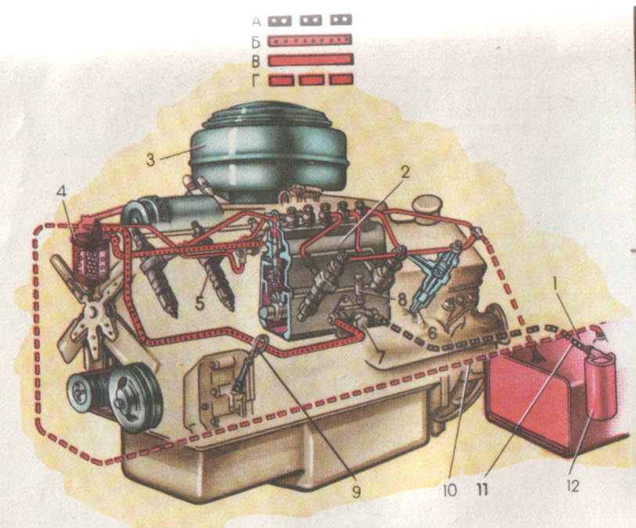**Рис. IX.** ***Схема системы питания дизеля ЯМЗ-236:***

А - всасывающая магистраль; Б - низкое давление; В - высокое давление; Г - слив излишков топлива в бак; 1 - топливный бак; 2 - насос высокого давления; 3 - воздушный фильтр, 4 - фильтр тонкой очистки топлива; 5 - форсунка; 6 - распылитель форсунки; 7 - топливоподкачивающий насос; 8 -насос ручной подкачки; 9 - маслоизмерительиый стержень; 10 - сливная трубка; 11 - расходный топливопровод; 12 - фильтр грубой очистки топлива; 13 - корпус воздушного фильтра; 14 - фильтрующий элемент; 15 - крышка воздушного фильтра; 16 - стяжной болт.

3. Осмотрите детали крепления воздушного фильтра к двигателю. Разберите снятый с двигателя воздушный фильтр и ознакомьтесь с конструкцией его деталей.

4. Осмотрите детали крепления фильтра грубой очистки топлива к баку, фильтра тонкой очистки к двигателю и топливопроводов к обоим фильтрам. Разберите фильтры, снятые с двигателя, и ознакомьтесь по деталям и плакатам с их устройством.

5. Ознакомьтесь с устройством и принципом действия ТНВД по плакату и рис. 28. Осмотрите детали крепления ТНВД к двигателю, привод вала насоса и соединения насоса с топливопроводами низкого и высокого давления. Проследите кинематику деталей привода управления подачей топлива с места водителя.

6. Произведите частичную разборку ТНВД, снятого с двигателя: снимите с ТНВД подкачивающий насос; выверните штуцер одного из топливопроводов вы­сокого давления, выньте пружину нагнетательного клапана, клапан и его седло; снимите боковую крышку корпуса насоса, сожмите съемником пружину плунже­ра, снимите с хвостовика плунжера ее опорную шайбу и пружину; выверните стопорный винт, извлеките гильзу и плунжер секции из корпуса насоса.

7. Пользуясь плакатом, моделью секции насоса и деталями, изучите устройство и действие секции. Установите все снятые детали секции на ТНВД.

8. Ознакомьтесь с устройствами ТНВД, предназначенными для регулирования количества подаваемого к форсункам топлива, моментов начала по­дачи в каждый цилиндр и автоматического изменения опережения начала подачи (впрыска) во все цилиндры.

9. Отъедините насос ручной подкачки топлива от корпуса подкачивающего  
насоса. Разберите оба насоса, ознакомьтесь по плакату и деталям с их устройством, соберите и вновь установите на ТНВД.

10. Ознакомьтесь по рис. 30, плакату и модели с устройством форсунки. Осмотрите детали крепления форсунки к головке цилиндров дизеля и топливопроводов к штуцерам форсунки.

11. Разберите форсунку, снятую с двигателя, ознакомьтесь с ее деталями: распылителем, иглой, пружиной и штангой иглы, фильтром. Обратите внимание на способ регулирования давления начала впрыска топлива. Соберите форсунку.

**Контрольные вопросы**. Из каких основных приборов, узлов и деталей со­стоит система питания автомобильного дизеля и каково их назначение? Какие топливные фильтры установлены в системе питания дизеля ЯМЗ-236 и как они устроены? Как устроен и работает толливоподкачивающий насос дизеля ЯМЗ-236? Для чего служит и из каких основных частей состоит топливный насос вы­сокого давления? Как действует секция топливного насоса высокого давления при всасывающем и нагнетательном ходах плунжера? Как регулируют коли­чество топлива, подаваемого насосом высокого давлении в цилиндры? Каково назначение центробежного регулятора частоты вращения дизеля? Как устроена и действует форсунка? Какие неисправности возникают в системе питания дизеля?

**Приложение 2**

**Использование элементов развивающего (проблемного) обучения в тест-заданиях.**

Предлагаю примеры тест-заданий по теме «Ходовая часть автомобилей».

***Пример № 1***

В задании 1 вопросы составлены в форме повествовательных предложений с пропусками вставок-ответов в виде цифр из рис.15. Чтобы выполнить это задание учащемуся необходимо вспомнить устройство рамы, взаимное расположение деталей рамы, детали, которые взаимосвязаны с рамой. Из этого следует, что учащемуся для полного ответа недостаточно знать устройство рамы, взаимное расположение деталей рамы. Ему надо помнить узлы и агрегаты, связанные с рамой, их крепления с рамой. Значит, учащийся должен хотя бы частично обладать логическим, техническим и образным мышлением.

**Задание № 1**

**Укажите цифры, которые должны стоять в пропущенных местах (см. рис. 15)**

1. Передний мост состоит из балки... и поворотных цапф...
2. На концах балки... в отверстия установлены шкворни..., обеспечивающие шарнирное соединение балки с поворотными цапфами...
3. Шкворень... удерживается в отверстиях балки с помощью клиновидного штифта...
4. На поворотных цапфах установлены роликоподшипники..., на которых вращается ступица... с передним колесом. С внутренней стороны ступицы... к фланцу прикреплен болтами с гайкой тормозной барабан...
5. Подшипники регулируют гайкой..., фиксируемой при помощи замочного кольца..., замочной шайбы... и контргайки...

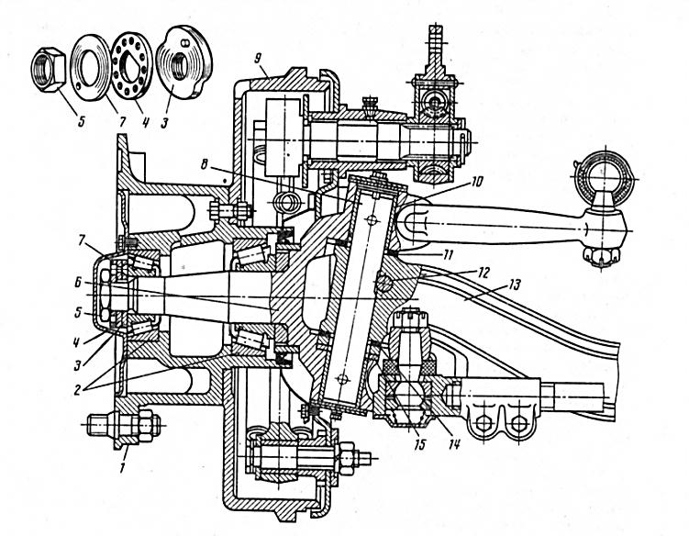

**Рис. 15**

***Пример № 2***

Рассмотрим задание 5. Это задание составлено из вопросов, которые прямо не указывают на деталь или группу деталей из рисунка 79. Чтобы правильно ответить на вопросы, учащемуся надо знать взаимное расположение групп деталей, изображенных на рисунке, и их взаимосвязь. Значит, без подготовки дома, а также без образного, логического и технического мышления ему не осилить это задание.

**Задание № 2**

**Какими позициями на рис.79 обозначены:**

* 1. Детали рулевого управления?
  2. Детали, удерживающие ступицу колеса с подшипником?
  3. Комплект регулировочных прокладок шкворня?
  4. Деталь, к которой жестко крепится тормозной барабан?
  5. Опорный подшипник с шайбой шкворня?

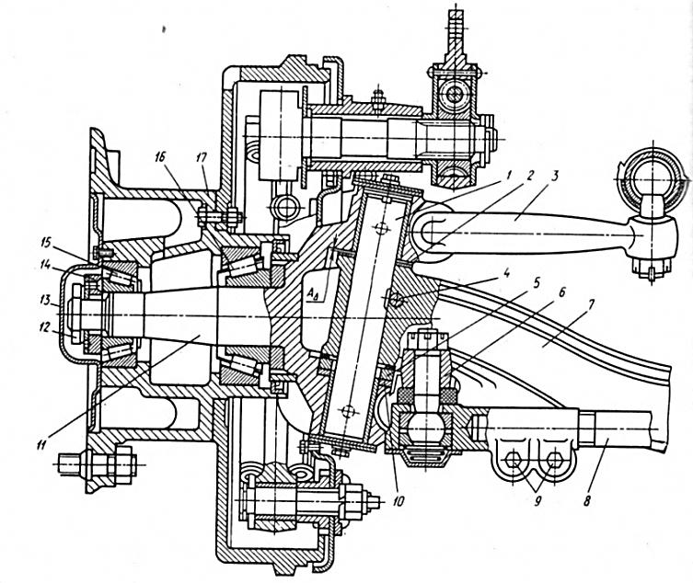

**Рис.79**

***Пример № 3***

Задание 3 составлено из вопросов, правильными ответами на которые являются номера позиций на рисунке 27. Чтобы правильно ответить на этот вопрос, недостаточно знать устройство амортизаторов автомобиля, надо знать принцип действия его при сжатии и отдачи. Это возможно только в том случае, если учащийся обладает логическим и техническим мышлением.

**Задание № 3**

**Укажите цифры, которые должны стоять в пропущенных местах (см. рис. 27).**

* 1. При сжатии поршень... движется вниз, и жидкость перетекает через отверстия, при этом перепускной клапан... открывается при сжатии, под давлением жидкости клапан сжатия... преодолевает усилие пружины... и открывается.
  2. Во время хода отдачи поршень... движется вверх, при этом жесткость дисков клапана отдачи... и усилие пружины... создают необходимое сопротивление амортизатора.
  3. В клапан сжатия входят перепускной клапан..., тарелка клапана сжатия..., пружина... и корпус с отверстиями...
  4. В клапан отдачи входят перепускной клапан..., тарелки клапана отдачи... и пружина...
  5. 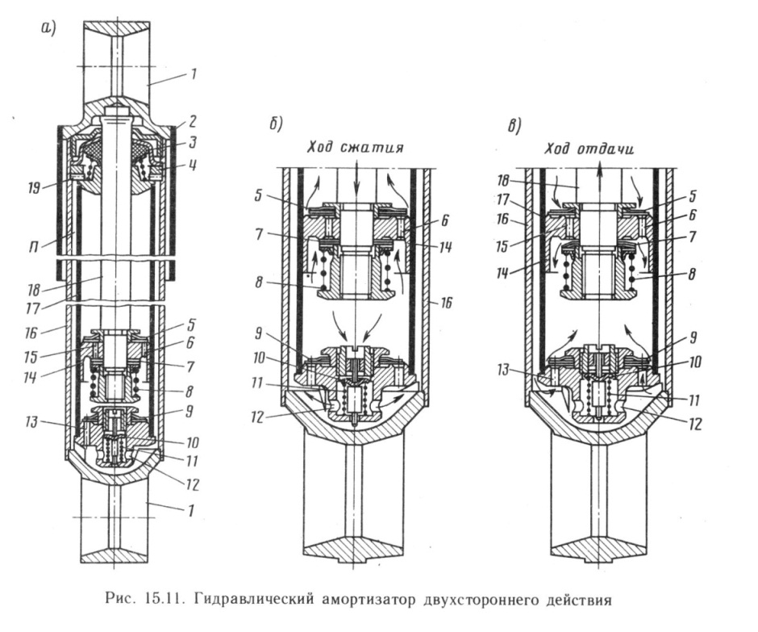Амортизатор состоит из внутреннего... и наружного... цилиндров, штока... и поршня...

**Рис. 27**

Примерно в таком направлении разработаны мною все тест-задания по данной теме. Можно заметить, что все тесты сделаны таким образом, что для ответа на них недостаточно «голых» знаний, а надо иметь логическое, образное и техническое мышление. Кроме этого учащийся должен уметь самостоятельно проработать данный материал. Работая с тест-заданиями, учащийся, независимо от желания, повторяет пройденный материал.

**Приложение 3**

**Разработка и создания стенда «Транзисторная система зажигания»**

При изучении темы «Системы зажигания», я предложил учащимися создать стенд «Транзисторной системы зажигания», с целью углубления знаний по теме «Устройство и принцип действия приборов системы зажигания».

Для этого мы взяли приборы системы зажигания:

* Прерыватель-распределитель;
* Катушку зажигания;
* Дополнительное сопротивление;
* Транзисторный коммутатор;
* Амперметр;
* Реле включения стартера;
* Искровые свечи;
* Приводы высокого и низкого напряжения.

Новыми были только искровые свечи и провода высокого напряжения. Остальные приборы уже были в эксплуатации. Поэтому нам пришлось проводить мелкий ремонт и техническое обслуживание. Так у прерывателя-распределителя мы перебрали центробежный регулятор, зачистили контакты и установили 0,35-0,45мм зазор между ними, зачистили выводы на провода искровых свечей, установили угольный контакт, очистили от грязи и пыли. Остальные приборы мы очистили от пыли и грязи.

Затем мы сделали небольшую, компактную подставку под приборы. Отметили места крепления приборов с наиболее рациональным расположением. Придумали простой, удобный и оригинальный привод на вал прерывателя. Вместо замка зажигания установили тумблер.

Так как аккумуляторная батарея большая и тяжелая, неудобная и можно получить лёгкий химический ожог от электролита, мы для удобства взяли аккумулятор шуруповёрта.

Одна из сложностей, с которыми мы столкнулись, было подвести массы к корпусам свечей зажигания. Для этого мы взяли металлические пластины, просверлили отверстия под свечи и нарезали резьбу (М 14 х 1,25).

Когда произвели все подготовительные работы, начали установку приборов системы зажигания и подсоединение проводов.

Следующим этапом нам надо было проверить работу нашей схемы, т.е. получить искровой разряд на свечах зажигания согласно порядку работы цилиндров двигателя.

Стенд получился компактный и мобильный, не требующий больших затрат для изготовления. С его помощью можно на практике закреплять теоретические знания по устройству и ТО системы зажигания, что позволяет повысить интерес учащихся к будущей профессии.

Цель была достигнута, правда пришлось выполнить некоторые доработки.

В итоге с помощью стенда можно демонстрировать:

* устройство схемы системы зажигания и принцип ее работы;
* проверку цепей тока низкого и высокого напряжения;
* проведение регулировочных и смазочных работ.

Данный стенд занял призовое место на областном конкурсе технического творчества учащихся.

**Приложение 4**

**Сравнительные данные успеваемости и качества знаний учащихся**

**групп 31э (традиционное обучение) и 15м (проблемное обучение)**

Цикл 1 «Механизмы двигателя»

Цикл 2 «Системы двигателя»

**Сравнительные данные успеваемости и качества знаний учащихся**

**групп 31э и 15м (проблемное обучение)**

Цикл 3 «Электрооборудование»